государственное автономное профессиональное образовательное учреждение
Чувашской Республики «Межрегиональный центр компетенций -Чебоксарский электромеханический колледж»
Министерства образования и молодежной политики Чувашской Республики

МДК.08.01

ЛАБОРАТОРНАЯ РАБОТА

ЛР.Ир1-19.23.МДК.08.01.ОТ

Выполнил студент 3 курса, группы Ир1-19

Федоров К.Г.
^{(Фамилия И. О.)}

^{(подпись)} ^{(чч.мм.гггг)}
Преподаватель .
^{(Фамилия И. О.)}
Зачтено
^{(чч.мм.гггг)}
Подпись
(подпись) (расшифровка подписи)

2022
Содержание
Лабораторная работа № 7
Тема: Двухколоночная верстка сайтов
Цель: научиться верстать двухколоночные сайты
Программное обеспечение: HTML-редактор

Практическое задание:
- Открыть двухколоночный сайт с жесткой версткой и двухколоночный сайт с резиновой версткой из соответствующих папок. Сравнить CSS обоих сайтов, выписав их основные отличия в таблицу:
CSS сайта с жесткой версткой | CSS сайта с резиновой версткой
Заданный размер | Подстраивается под размер страницы
Позиция “absolute” | Позиция “relative”
Колонки «прикреплены» друг к другу | Колонки независимы друг от друга
Сплошная линия | Пунктирная линия
Отсутствует вертикальное выравнивание | Присутствует вертикальное выравнивание
Текст в «подвале» не выравнен | Текст в «подвале» выравнен по цетру
Во второй колонке выравнивание текста по центру | Во второй колонке выравнивание текста по левому краю
“Div” занимает только предоставленное пространство | “Div” занимает всё пространство

- Отредактировать двухколоночный сайт с резиновой версткой, заменив блоки <div> на семантические блоки <header>, <footer>, <main>, <nav>, <aside>, <section>, <article>, где это необходимо.
- Добавить на сайт информацию, используя материалы из папки Золотое кольцо России.

Выполнение работы:

Задание 1

HTML:
<html>
<head>
<title>Пример блочной CSS верстки</title>
<link href="styles.css" rel="stylesheet">
</head>
<body>
<header><h1>Верстка сайта</h1></header>
<main>
<article>
<nav class="left_col"><p>Меню</p>
</nav>
<section class="right_col"> <h2>CSS верстка сайта</h2>
<h4>Резиновая верстка блоками</h4></section>
</article>
</main>
<footer><p>© 2014</p></footer>
</body>
</html>

CSS:
body {
width: 100%;
height: 100%;
margin: 0;
padding: 0;
}
main {
width:80%;
height:78.7%;
margin:auto;
position: relative;
display:block;
}

header{
background-color:#717dc9; width:100%; max-height:60px; text-align: center;padding:1% 0
}
.left_col {
background-color:#dddddd; border-right:2px solid #717dc9; width:20%; height:100%; float:left; padding:10px; text-align: center;
}
.right_col {
background-color:#dddddd; width:70%; height:100%; float:left; padding:10px;
}
footer {
background-color:#717dc9; width:100%; max-height:60px;text-align: center; clear:left; padding:1% 0;
}

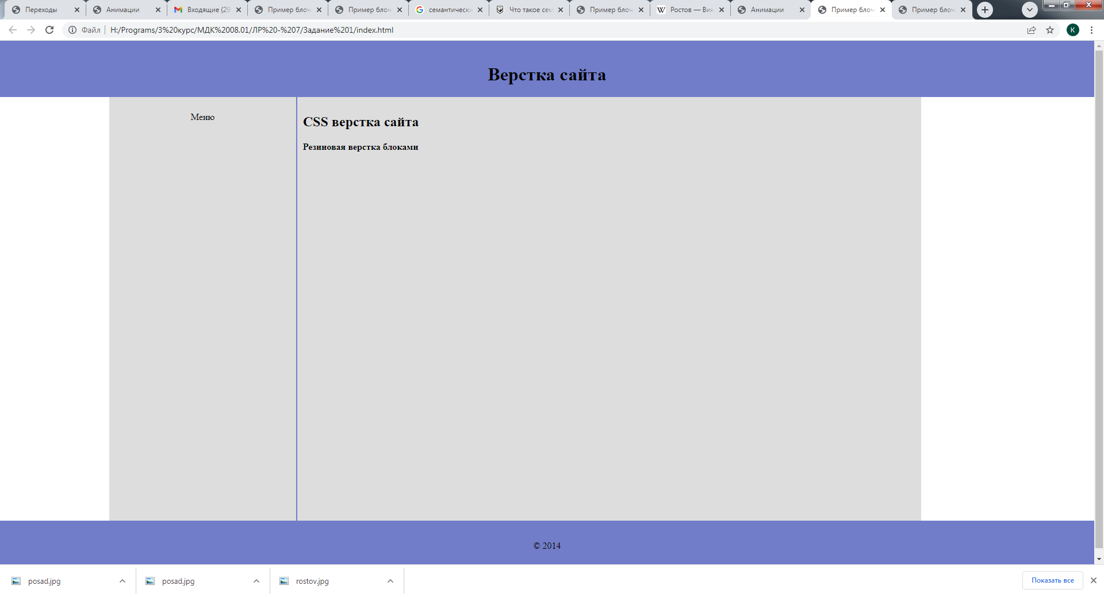

Рисунок 1 – Задание 1

Задание 2

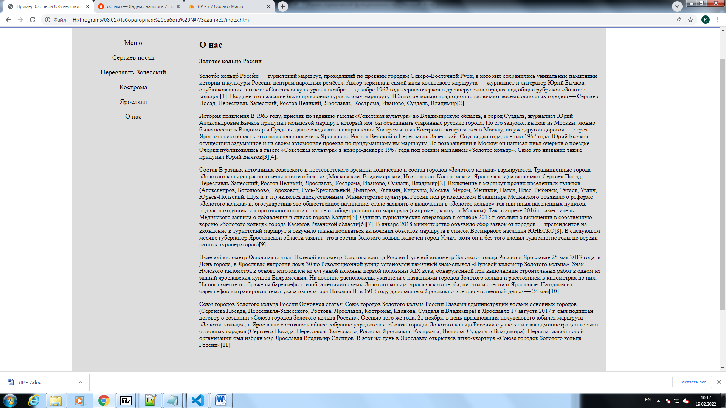

Рисунок 2 – Задание 2

HTML:
<html>
<head>
<title>Пример блочной CSS верстки</title>
<link href="styles.css" rel="stylesheet">
</head>
<body>
<header><h1>Верстка сайта</h1></header>
<main>
<article>
<nav class="left_col">
<p>Меню</p>
<a href="posad.html"><p>Сергиев посад</p></a>
<a href="ser.html"><p>Переславль-Залесский </p></a>
<a href="#"><p>Кострома</p></a>
<a href=""> <p>Ярославл</p></a>
<a href="index.html"> <p>О нас</p></a>

</nav>

<section class="right_col"> <h2>Сергиев Посад</h2>

<p class="img"><img src="Pokrovskij_monastery1.jpg"></p>
<p>
Сергиев Посад. Троицкий собор Троице-Сергиевой лавры
</p>
<p>
Многочисленные архитектурные сооружения Троице-Сергиевой лавры выстроены лучшими зодчими страны в XV—XIX веках. Ансамбль монастыря включает более 50 зданий различного назначения.
</p>
<p>
Вокруг Троицкого собора постепенно сформировался архитектурный ансамбль Лавры. Построен преемником основателя монастыря Никоном «в честь и похвалу» преподобному Сергию Радонежскому, а заложен в год прославления последнего во святых. Над иконостасом собора работали знаменитые русские иконописцы Андрей Рублёв и Даниил Чёрный; для этого иконостаса была написана Рублёвым икона «Святая Троица». Примечательно живописное многоярусное завершение собора. С юга к Троицкому собору примыкает Никоновская церковь (1552). К западной половине южной стены собора, на месте, где, по преданию, была келия преподобного Сергия, пристроена Серапионовская палатка (нынешняя — постройки 1783 года) — над мощами новгородского архиепископа Серапиона, скончавшегося в монастыре; здесь также погребены митрополит Иоасаф (Скрипицын) и Дионисий Радонежский.
</p>
<p>

План территории лавры с достопримечательностями
Второй по возрасту лаврский храм — Духовский (или храм Сошествия Святого Духа на Апостолов) — воздвигнут в 1476 году. Сложен он из кирпича и представляет собой классический пример псковского зодчества. Завершается он невысокой синекупольной колокольней (тип храма — «иже под колоколы»).
</p>
<p>
Крупнейшее сооружение монастыря — Успенский собор — воздвигнуто в 1559—1585 годах по образцу Успенского собора Московского Кремля. В работе над иконостасом принимал участие Симон Ушаков. Фрески выполнены в 1684 году Дмитрием Григорьевым и другими. К северо-западному краю собора примыкают могилы Бориса Годунова и его семьи, над которыми в 1780 году была сооружена шатровая палатка (не сохранилась). С юго-западной стороны к Успенскому собору примыкает так называемая Надкладезная часовня, сооружённая в нарышкинском стиле (конец XVII века).
</p>

</section>
</article>
</main>
<footer><p>© 2014</p></footer>
</body>
</html>

CSS:
body {
width: 100%;
height: 100%;
margin:0px;
}
main {width:80%; height:1000px; margin:auto;
position: relative;
display:block
}
header {background-color:#717dc9; width:100%; max-height:60px; text-align: center;padding:1% 0}
.left_col {background-color:#dddddd; border-right:2px solid #717dc9; width:20%; height:100%; float:left; padding:10px; text-align: center; font-size:18px}
.right_col {background-color:#dddddd; width:70%; height:100%; float:left; padding:10px; }
footer {background-color:#717dc9; width:100%; max-height:60px;text-align: center; clear:left; padding:1% 0}

.left_col a {
text-decoration: none;

}

A {
color: black;
}
A:visited {
color: black;
}
A:active {
color: black;
}

A:hover {
color: red;
}

li {
list-style-type: none;
}

img {
height:300px;

}
.img{
text-align:center;
}

Контрольные вопросы:
- Что такое верстка страницы?

Ответ: Верстка сайта — это структурированное сочетание изображений, заголовков, подзаголовков, таблиц, инфографик, текста и других элементов на странице c помощью языка разметки HTML и языка описания внешнего вида страницы CSS.
- Перечислите семантические блоки, формирующие разделы документа, и опишите их назначение.

Ответ: Семантические блоки:
- <header> - вводная часть смыслового раздела или всего сайта, обычно содержит подсказки и навигацию. Чаще всего повторяется на всех страницах сайта.
- <footer> - заключительная часть смыслового раздела или всего сайта, обычно содержит информацию об авторах, список литературы, копирайт и так далее. Чаще всего повторяется на всех страницах сайта.
- <main> - основное, не повторяющееся на других страницах, содержание страницы.
- <nav> - навигационный раздел со ссылками на другие страницы или другие части страниц.
- <aside> - побочный, косвенный для страницы контент.
- <section> - смысловой раздел документа. Неотделяемый, в отличие от <article>.
- <article> - независимая, отделяемая смысловая единица, например комментарий, твит, статья, виджет ВК и так далее.

